K A R A T E – D Ó
Takeji OGAWA
28.11 – 29.11. 2009 České Budějovice
(Česká republika / Czech republic)

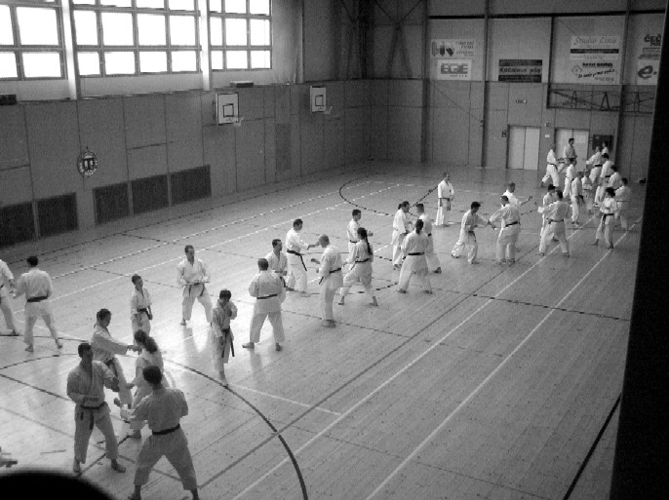

Místo / Place: Hala VSK SLÁVIE ZF Jihočeská Univerzita, Na Sádkách 2
370 12 České Budějovice (Čtyři Dvory)
Česká republika /Czech republic

Čas / Time: Sobota / Saturday 11.00 - 12.30 hod./hrs.
16.00 - 17.30 hod./hrs.

Neděle / Sunday 10.00 - 13.30 hod./hrs.
(14.00 - 16.00 hod./hrs. Zkoušky/Exams)

Ubytování / Accommodation:

Tělocvična zdarma / Gym is available free of charge

Přihlášky / Entry: Na místě konání / At the place (800,- Kč / 30,-€)

Info: Jan Jiroušek E-mail: jirousekjan@email.cz
Mobil tel: +420 608 100 016

